化 学 部 分
（满分50分）
考生注意：
1．本试卷化学部分含二个大题。
2．答题时，考生务必按答题要求在答题纸规定的位置上作答，在草稿纸、本试卷上答题一律无效。
相对原子质量：H-1 C-12 O-16 Ca-40
五、选择题（共20分）
请将正确选项的代号用2B铅笔填涂在答题纸的相应位置上，更改答案时，用橡皮擦去，重新填涂。
21~34每题均只有一个正确选项
21．属于化学变化的是
A．冰块融化 B．食盐溶解 C．酒精燃烧 D．汽油挥发
22．空气中体积含量最多的气体是
A．氧气 B．氮气 C．二氧化碳 D．水蒸气
23．三氧化二铋（Bi₂O₃）用于制作防火纸，其中铋（Bi）元素的化合价为
A．-1 B．-2 C．＋3 D．＋4
24．在水中能形成溶液的是
A．白砂糖 B．木炭粉 C．粉笔灰 D．橄榄油
25．表示三个氧分子的符号是
A．3O B．O₃ C．3O₂ D．CaCO₃
26．室温时，下列溶液中酸性最强的是
A．pH=12 B．pH=8 C．pH=4 D．pH=2
27．属于同素异形体的是
A．石墨与C₆₀ B．水与冰
C．氢气与液氢 D．二氧化碳与一氧化碳

28.属于分解反应的是
A．4P + 5O₂ = 2P₂O₅ B．CaCO₃ = CaO + CO₂↑
点燃
高温
C．CuSO₄ + 2NaOH = Cu(OH)₂↓ + Na₂SO₄ D．C + CO₂ = 2CO
高温
29．物质的用途由其化学性质决定的是
A．活性炭作吸附剂 B．氦气制作霓虹灯
C．大理石作建筑材料 D．生石灰作干燥剂
30．下列说法正确的是
A．水变成水蒸气时，水分子变大 B．水通电会生成新分子
C．1个水分子质量为18克 D．1毫升水中含有1万个水分子
31．工业上常把煤块粉碎后作燃料，其目的是
A．减少二氧化碳排放量 B．增加空气中氧气的含量
C．降低煤的着火点使煤容易燃烧 D．增大跟空气的接触面使煤充分燃烧
32．关于H₂、H₂O₂两种物质组成的说法,正确的是
A．都含有2个氢原子 B．都含有氢分子
C．都含有氢元素 D．都是氧化物
33．利用数字化传感器采集木炭在密闭容器内燃烧过程中O₂和CO₂浓度的变化，得到数据曲线如下图。下列说法正确的是
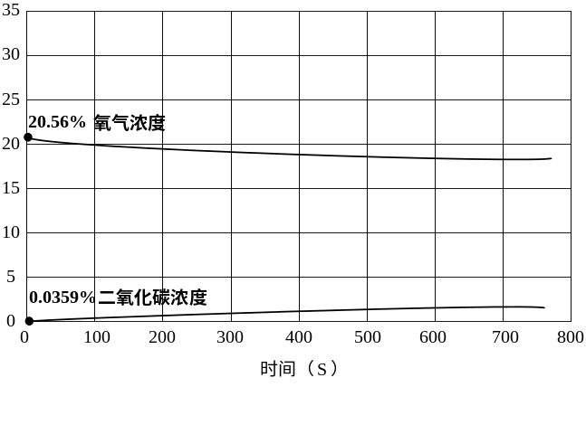

A．反应前密闭容器内气体是氧气
B．容器内木炭和氧气恰好完全反应
C．反应后密闭容器中的气体是混合物
D．密闭容器内木炭和氧气的质量等于反应后生成的二氧化碳质量
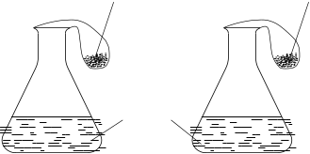
34．为比较不同催化剂对过氧化氢分解的催化效果。用下图装置进行对比实验（气密性均好），锥形瓶内分别盛有相同体积3%双氧水溶液，气球中分别放大小相同的猪肝块和土豆块。实验时，将气球内的猪肝块和土豆块同时倒入锥形瓶内，实验结果发现猪肝催化效果好。下列实验现象正确的是
甲
猪肝
3%双氧水
溶液
土豆
乙
A．猪肝消失比土豆快
B．甲锥形瓶上的气球膨胀快
C．实验结束时，甲锥形瓶上的气球膨胀更大
D．实验结束时，乙锥形瓶内液体更多
35-37每题均有1～2个正确选项
35．关于粗盐提纯的实验，说法正确的是
A．溶解时加水量与粗盐质量有关 B．溶解时搅拌可溶解更多粗盐
C．过滤时用玻璃棒引流可加快过滤速率 D．过滤和蒸发都属于分离操作
36．生理盐水用于人体输液，一瓶生理盐水标签部分内容如图所示，下列说法正确的是
A．该盐水中含水250毫升
250mL 2.25g
0.9%氯化钠注射液

B．该盐水中含氯化钠2.25克
C．该盐水放置一段时间后会分层
D．使用一段时间后，该盐水的质量分数会小于0.9%
37．20℃时，氯化钠的溶解度为36克/100克水。农业上常用16%氯化钠溶液选种，不能用生理盐水（0.9%氯化钠溶液）选种，下列说法正确的是
A．用16克氯化钠和100克水可配制16%氯化钠溶液
B．16%氯化钠溶液中氯化钠比0.9%氯化钠溶液中氯化钠多
C．可以用氯化钠和0.9%氯化钠溶液配制16%氯化钠溶液
D．可配制36%氯化钠溶液代替16%氯化钠溶液选种
六.简答题
38．古代铜匠以孔雀石和木炭为原料炼铜。
（1）孔雀石的主要成分是碱式碳酸铜Cu₂(OH)₂CO₃，Cu₂(OH)₂CO₃由 种元素组成，0.5mol Cu₂(OH)₂CO₃含 个铜原子。

（2）冶炼时，首先将孔雀石灼烧分解成氧化铜，然后高温下将木炭与氧化铜混合炼铜，
写出木炭和氧化铜反应化学方程式_____________________________，反应后固体的
质量 （选填“增大”、“减小”或“不变”）。
（3）木炭与氧化铜反应不能用于实验室制取二氧化碳，理由是 。
写出实验室用大理石和稀盐酸反应制取二氧化碳的化学方程式。
39．“物质的组成”是化学研究的基本问题之一。“近代化学之父”拉瓦锡做了许多经典的相关实验。
（1）钟罩实验
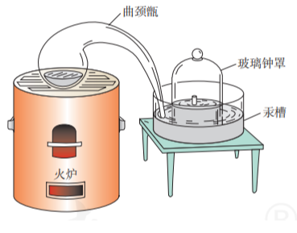
将汞放入曲颈甑中加热，发现汞面浮起红色固体，汞槽内液面上升，加热12天至红色固体不再增加。冷却后测定，容器内气体体积减少了1/5。把燃着的蜡烛伸入玻璃钟罩内，蜡烛火焰立即熄灭。
曲颈甑
玻璃钟罩
汞槽
①能说明冷却前曲颈甑内的化学反应停止
的现象是 。
②当时尚未知道空气的成分，从该实验能推理出空气是由
性质不同的气体组成的 （选填“纯净物”或“混合物”），
“性质不同”具体指的是 。
（2）铁管实验
1783年，拉瓦锡将水蒸气通过红热的铁管(高温条件)进行实验。
在实验室模拟并改进该实验，把银白色铁块放在石英玻璃管中，装置图如下：
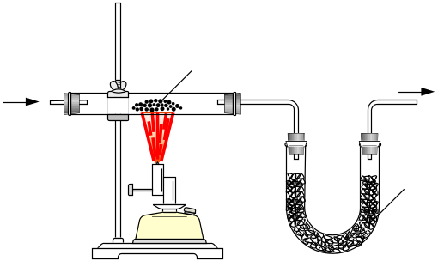
水蒸气
铁块
H₂

①水蒸气和铁在高温时能生成四氧化三铁和氢气，写出该反应的化学方程式为 。
②实验中，观察到玻璃管中的现象是 ；U形管中盛有 （选填“胆矾”或“无水硫酸铜”）固体，固体由白色变蓝色；点燃右侧导管口气体，观察到淡蓝色火焰。
③该实验可证明水是由 组成。欲确定水中各原子的个数比，实验中测定了生成氢气的质量，还需测定的数据是__________________。
40．“天气瓶”的原理是利用溶液中溶质结晶的变化来反映气温变化。
20℃，某“天气瓶”的制作步骤如下：
步骤一：将2.5克硝酸钾和2.5克氯化铵溶解于33克水中配成甲溶液
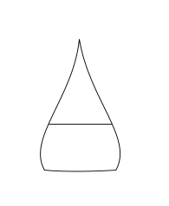
步骤二：将10克樟脑固体溶于40毫升酒精中配成乙溶液
步骤三：将甲乙溶液混合，加热搅拌至溶液澄清
（溶液内各物质之间不发生化学反应）
步骤四：混合后封存在玻璃器皿内，即可制得“天气瓶”（如右图）。
硝酸钾和氯化铵的溶解度曲线如下图
（1）气温变化能引起天气瓶中溶质结晶变化的原因是 。
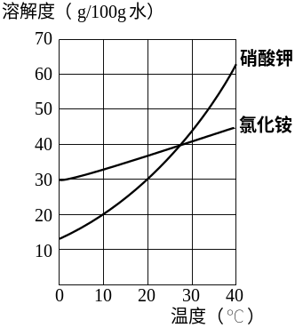
步骤二的乙溶液中溶剂是 。
（2）步骤一的甲溶液是硝酸钾的
（选填“饱和”或“不饱和”）溶液；甲溶液中氯化铵的
质量分数是 （列式即可）。
（3）若把甲溶液降温到0℃， （选填“能”或“不能”）
析出硝酸钾晶体；若把甲溶液升高温度，氯化铵的
质量分数 （选填“增大”、“减小”或“不变”）。
（4）在海南，某同学按此方法制作的天气瓶一年四季都未出现明显的结晶变化，原因可能是 。
41．电石（主要成分是碳化钙CaC₂）是一种重要的化工原料，在工农业生产中具有重要作用。
（1）用块状电石和水反应可制得乙炔气体，化学方程式为：CaC₂+2H₂O= C₂H₂↑+ Ca(OH)₂。该反应非常剧烈，宜选择______（填装置字母）作为制取乙炔的发生装置；可选用E装置（夹持部分省略）收集乙炔气体，说明乙炔具有 性质。

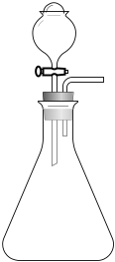
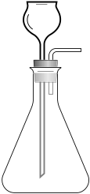
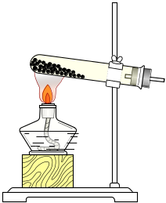
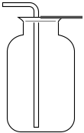
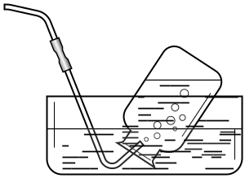
A B C D E

（2）为确定一瓶久置的碳化钙样品是否变质，同学们进行了如下探究。
①甲同学取少量样品放入烧杯，加入一定量水。静置后往上层清液滴加酚酞试液，溶液呈红色，说明上层清液呈 （选填“酸性”、“碱性”、“中性”），含有的溶质是 ，上述实现现象 （选填“能”或“不能”）说明样品变质。
②乙同学取少量样品放入烧杯，加入一定量水，观察到 ，说明样品完全变质。乙同学继续探究，取0.74克样品放入烧杯中，加一定量水后通入二氧化碳，得到1克白色沉淀。写出生成白色沉淀的化学方程式。
根据上述数据确定样品中有无碳酸钙，并分析说明。

